網路報考CCNA 步驟說明(for在校學生第一次報考)
1.進入PEARSON VUE網站，選擇Cisco
IT考試報名入口網頁http://www.vue.com/programs/
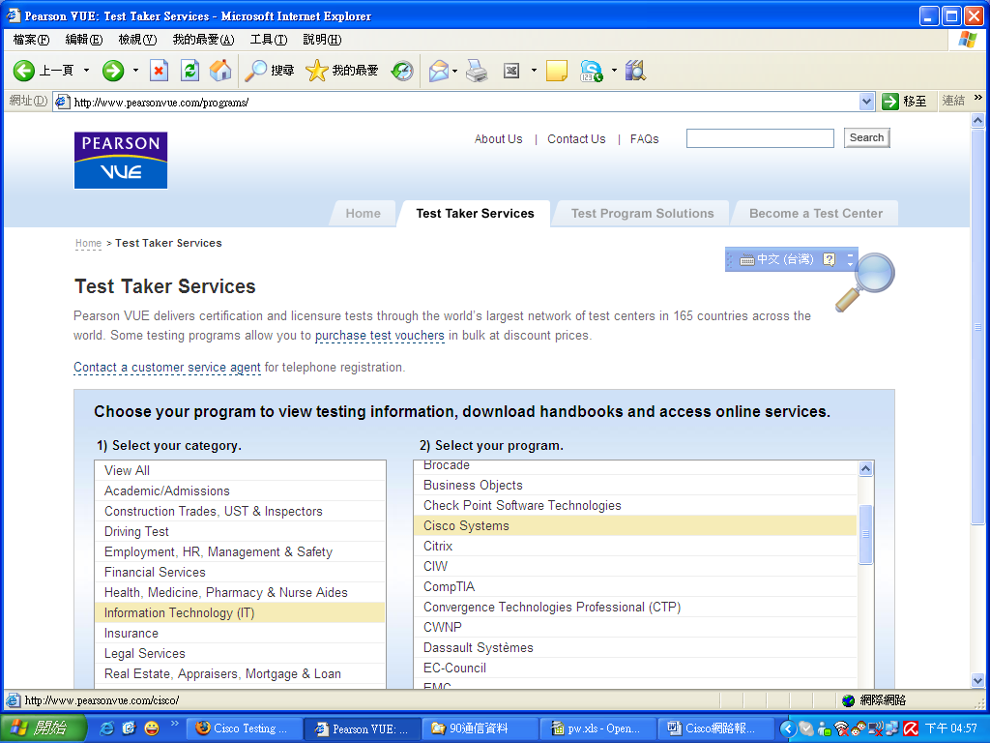
點選Test Taker Services
左邊點選 IT，右邊點選Cisco

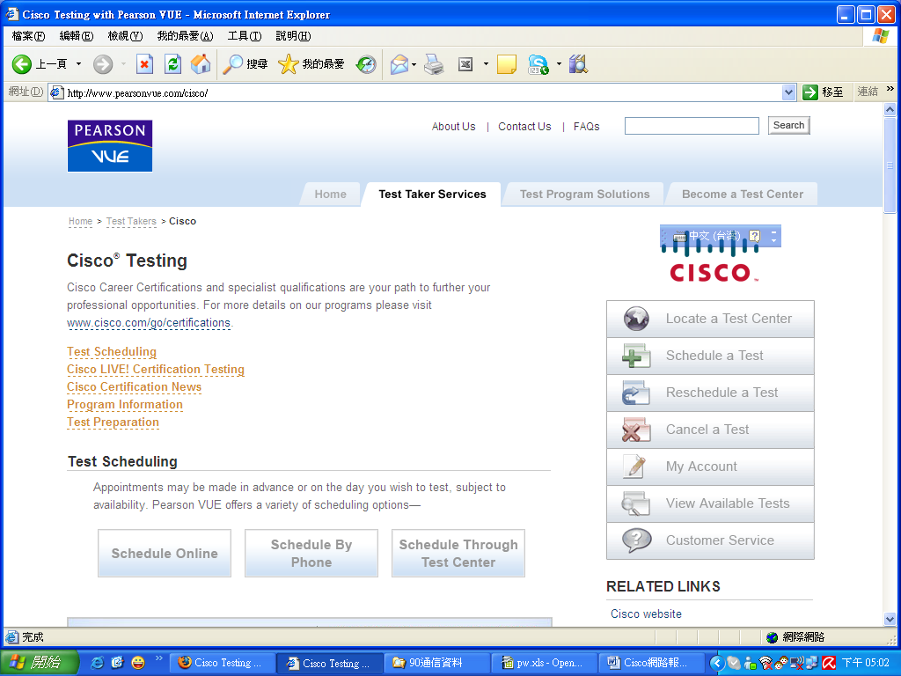
點選 Schedule Online

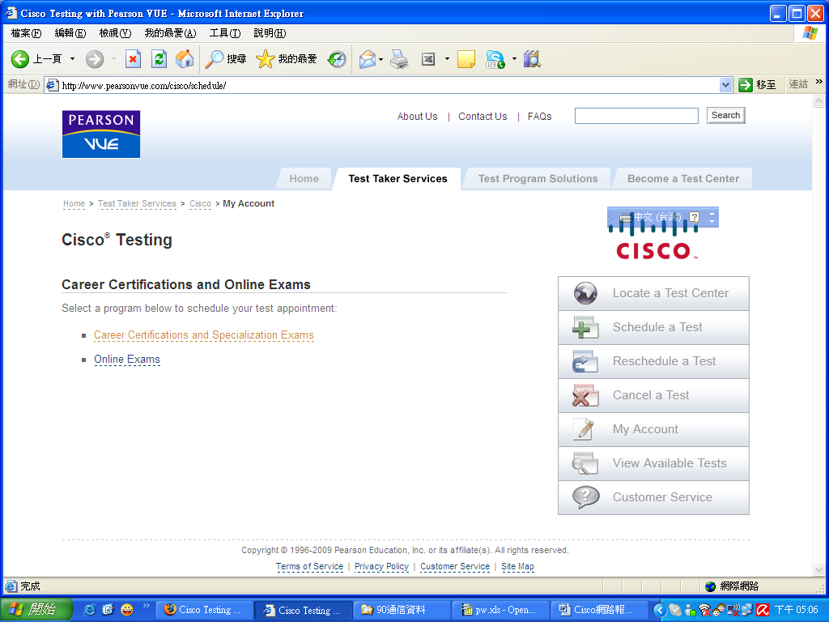
點選Career Certifications and Specialization Exams

2.同時開設VUE及Cisco的Web新帳號
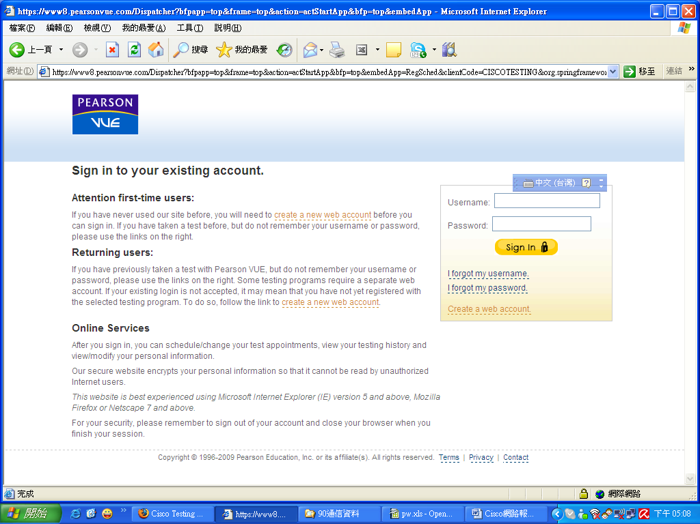
點選create a new web account

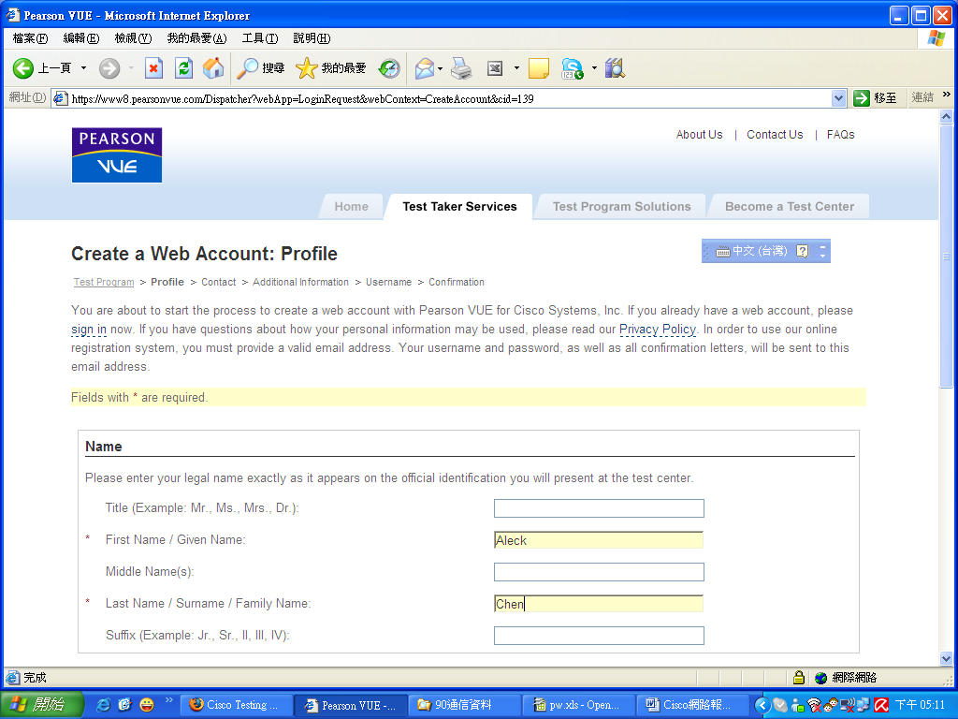
a英文名字
b英文姓氏
輸入您的英文名字及姓氏。若有護照則以護照為主，若無護照則可依其他有英文姓名及照片之證件為主，以上皆無者可至外交部領事事務局查詢，參考使用通用拼音http://www.boca.gov.tw/sp.asp?xdURL=E2C/c2102-5.asp&CtNodeID=58&mp=1)
注意：若通過考試才要更改英文姓名是相當麻煩，甚至可能無法修改而需要重新付費考試。
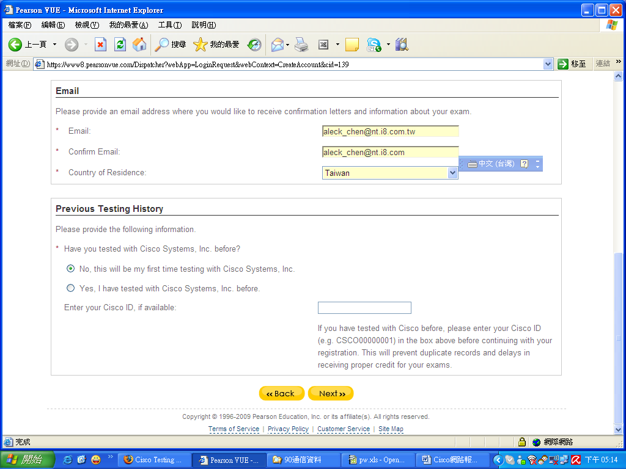
c電子郵件帳號
d再次輸入確認
e所在地 台灣
f第一次參加Cisco考試
g下一步
輸入您的Email ，再次輸入確認Email，點選您的所在地
點選No, this will be my first time testing with Cisco Systems, Inc
點選下一步 Next

3.輸入個人相關資料
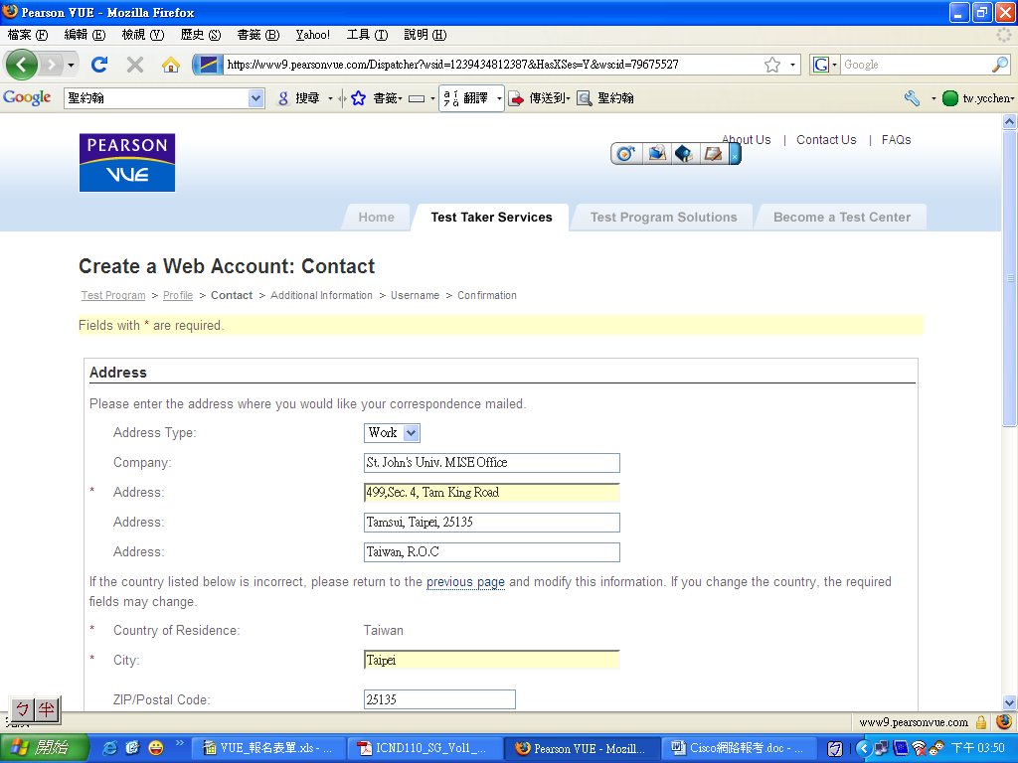
a.選擇Work
b.學校及系辦公室英文名字
c.學校英文地址
選擇Work
輸入學校英文名稱及系所英文名稱
輸入學校英文地址，為避免郵寄遺失或誤差，強烈建議集中郵寄至學校。

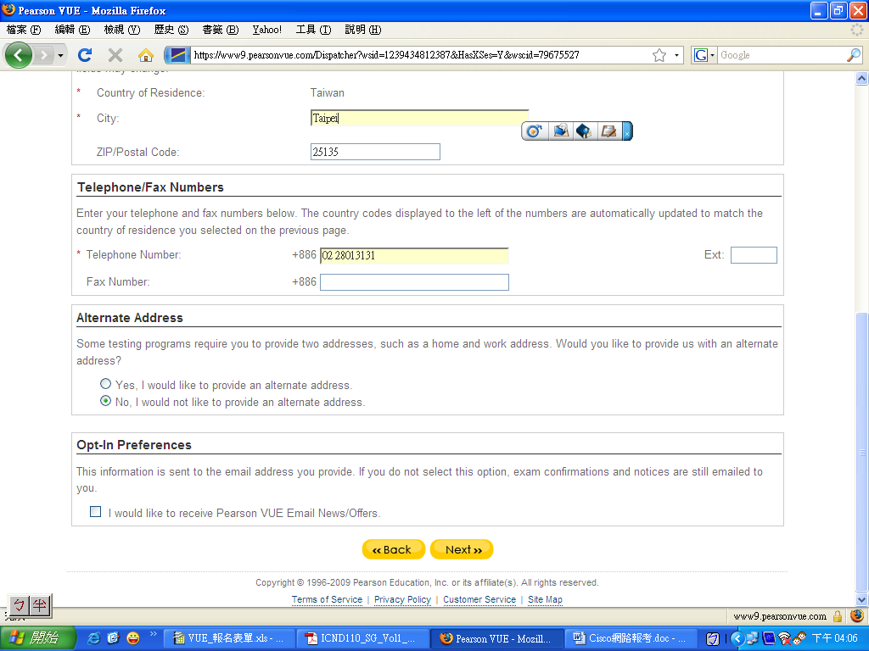
d.學校所在縣市英文名
e.郵遞區號
f.手機號碼
g.下一步
輸入學校所在縣市的英文名
輸入學校所在地的郵遞區號
輸入電話號碼，一般建議輸入手機號碼(管理員查詢關鍵欄位之一)例如+886 916375850
點選下一步

4.附加詢問資料
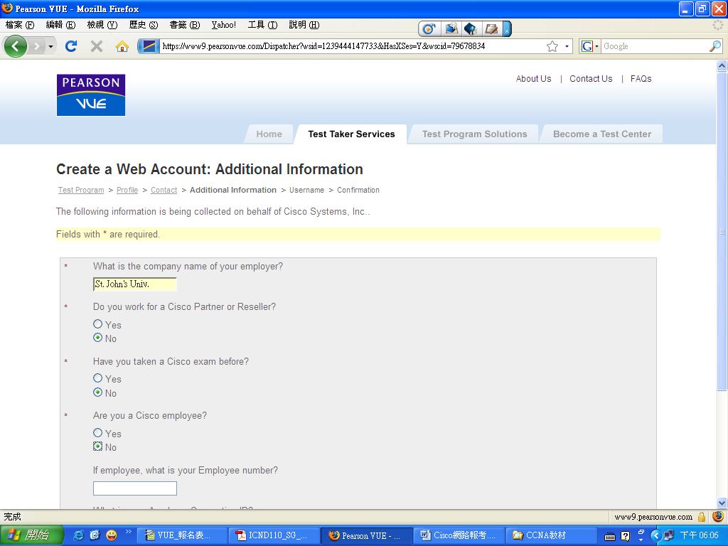
a.學校英文名字
b.選擇No
c.選擇No
d.選擇No
公司名稱→學校英文名字
是否在Cisco合作或銷售的公司工作？→No
之前是否有考過Cisco的考試？→No
是否為Cisco的員工？→No

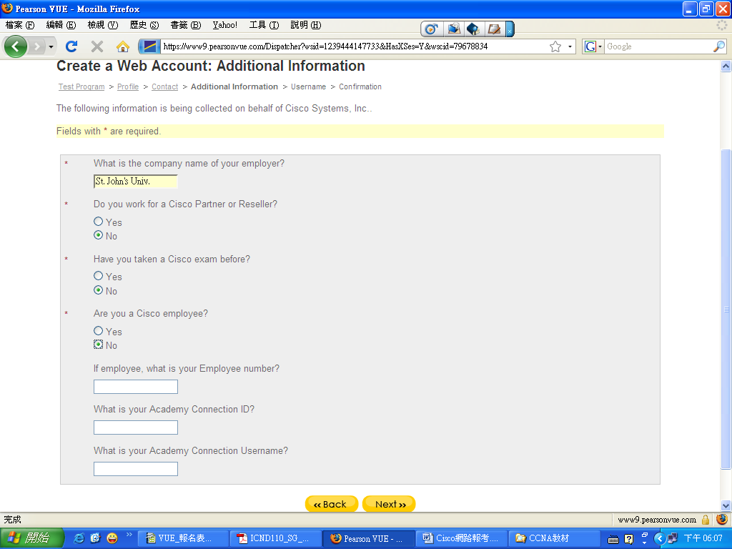
e.下一步
點選下一步

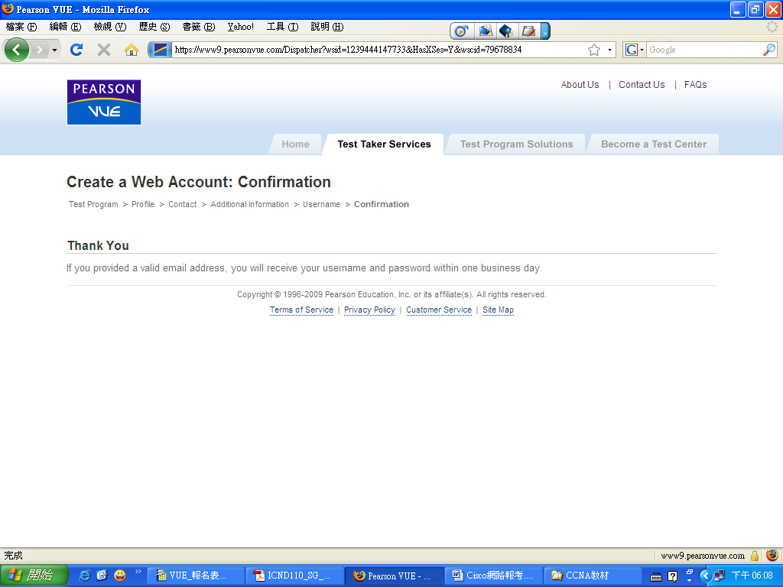
Web帳號已開設完成

5.在一個工作天之後您將會收到二封E-Mail確認函，請分別依照E-Mail指示將其帳號啟動。

aleck_yc@yahoo.com

